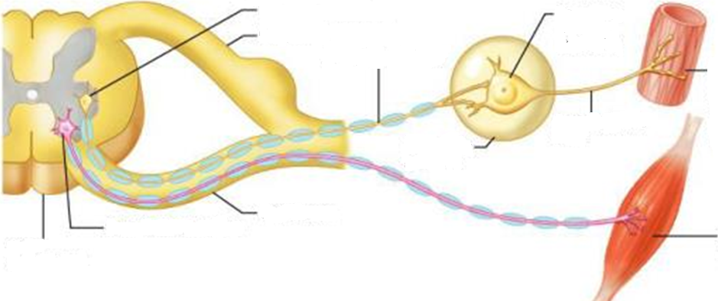
a₁
a₂
b₁
b₂
c₂
c₁
d₁ 111
d₂ 111
d₃ 111
E
F
G
A
a₁
a₂
c₁
B
b₁
b₂
C
c₂
D
d₁ 111
d₂ 111
d₃ 111
E
F
G
A : Neurone sensitif
a_{1 :}
a_{2 :}
B : Neurone moteur
b_{1 :}
b_{2 :}
C : Neurone moteur
c_{1 :}
c_{2 :}
D : Neurone moteur
d_{1 :}
d₂ : Racine dorsale
d₃ : Racine ventrale
E : Neurone moteur
F :
G :

